

ISE 2021 Digital
Sennheiser annonce une mise à jour de MobileConnect et un nouveau mode autonome, Standalone Mode, ainsi que l’intégration de la technologie TruVoicelift au microphone de plafond TeamConnect Ceiling 2

Wedemark, 25 mai 2021 - Sennheiser profitera de sa présence à l’édition digitale du plus grand événement AV au monde, les 1er et 2 juin, pour mettre à l’honneur ses solutions audio pour les entreprises et les établissements d’enseignement, notamment le microphone TeamConnect Ceiling 2 avec technologie TruVoicelift et la solution de streaming BYOD MobileConnect, enrichie de possibilités d’assistance auditive via Wi-Fi grâce à une nouvelle version de son logiciel et à un mode autonome.

Des solutions simples et évolutives pour tous les besoins d’assistance auditive
Les nouvelles fonctionnalités de la solution de streaming Wi-Fi Sennheiser MobileConnect apportent encore plus de simplicité opérationnelle quel que soit le nombre d’unités utilisées.

La solution de streaming BYOD Sennheiser MobileConnect offre une assistance auditive via Wi-Fi. Un nouveau mode autonome (Standalone Mode) assure la rapidité d’intégration et de mise en œuvre, tandis qu’une nouvelle version du logiciel MobileConnect Manager prend mieux en charge de nombreux systèmes en réseau | 

Le nouveau mode autonome, Standalone Mode, de MobileConnect permet aux établissements d’enseignement supérieur d’intégrer rapidement MobileConnect aux réseaux Wi-Fi existants afin de proposer une assistance auditive. « Le nouveau mode autonome, Standalone Mode, propose plusieurs avantages, dont sa facilité d’installation et le peu d’efforts requis côté intégration et paramétrage IT », déclare Jakub Kolacz, chef de produit MobileConnect chez Sennheiser. Le mode plug-and-play convient particulièrement aux petits systèmes et aux premières installations, sachant que la solution est parfaitement évolutive, chaque station MobileConnect offrant deux flux audio pour 100 utilisateurs.

La nouvelle mise à jour du logiciel gratuit MobileConnect Manager prend en charge de grandes installations MobileConnect pilotées par logiciel. La Version 1.3.0 du logiciel rationalise les workflows des réseaux importants grâce à un nouveau tableau de bord Manager et à une interface API.
Le tableau de bord MobileConnect Manager donne accès à quantité d’information système : messages d’état aux fins de dépannage, information sur les mises à jour, statistiques des stations MobileConnect et des canaux de streaming actifs et possibilité de télécharger un fichier journal des messages d’état système.

Avec l’API MobileConnect, Sennheiser ouvre MobileConnect à la connexion à des systèmes tiers. Les responsables IT peuvent désormais demander à ce que les QR codes des canaux de streaming s’affichent automatiquement sur les solutions de signalétique numérique des salles. « L’API permet aux responsables AV & IT d’optimiser les workflows de l’université et d’apporter plus de fluidité aux équipes et aux utilisateurs », explique Jakub Kolacz.

TeamConnect Ceiling 2 avec TruVoicelift
TeamConnect Ceiling 2 sera également présent à ISE Digital. La solution de microphone de plafond, TeamConnect Ceiling 2, idéale pour l’apprentissage à distance et l’audio de conférence, revient optimisée avec TruVoicelift, une technologie qui rend l’audio clairement audible dans les salles de classe, de conférence et de conseil.

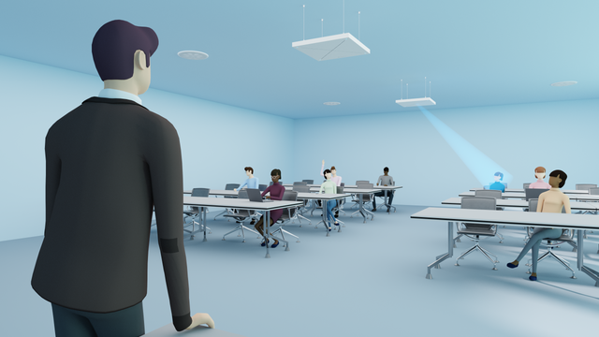 | 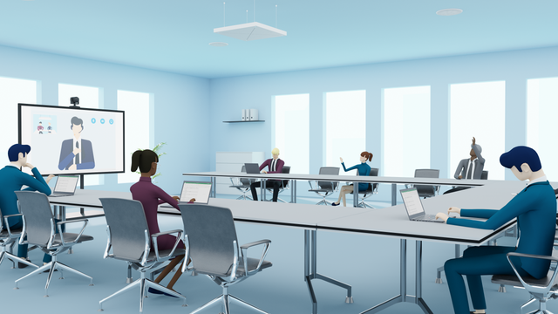
TeamConnect Ceiling 2 avec TruVoicelift assure l’intelligibilité du discours en salles de classe et de conférence

« Doté du dernier firmware TeamConnect Ceiling 2 et de la version 4.3.0 de l’appli Sennheiser Control Cockpit, le microphone de plafond sans contact porte la voix et maintient une parfaite qualité audio d'un bout à l'autre de la salle », déclare Jens Werner, Portfolio Manager de la division Business Communication de Sennheiser.

Des fonctions finement réglables rendent l’écoute aussi claire et agréable que possible, parmi lesquelles un algorithme avancé de décalage de fréquence qui délivre quelques dB de gain et une fonction de silencieux du retour. Et lors des pauses, un mécanisme Noise Gate s’active qui passe le micro TeamConnect Ceiling 2 en mode silencieux afin d’éviter l’amplification des bruits de fond.

L’appli Sennheiser Control Cockpit permet également de définir des zones de priorité où focaliser la captation du son et des zones d’exclusion, où l’on exclut finement certaines sources de bruit.

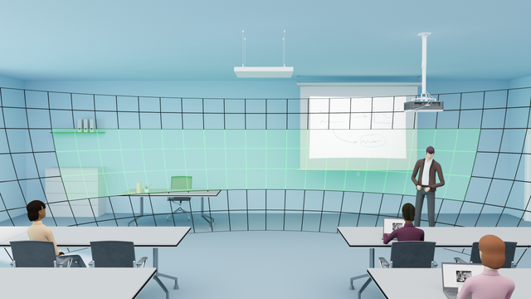 | TCC 2 permet de déterminer des zones de priorité (en vert ci-contre) pour une captation ininterrompue du discours

Ne manquez pas les interventions Sennheiser à l’ISE Digital

Digital Learning Tech Channel
- 2 juin à 14h45 (CEST) : TruVoiceLift & Camera Control avec le microphone de plafond avec technologie de beamforming Sennheiser TeamConnect Ceiling 2
- 2 juin à 15h20 (CEST) : Sennheiser Mobile Connect : streaming audio via Wi-Fi en plug and play avec nouveau mode autonome

Innovation & Demo Showcase Channel
- 2 juin à 14h30 (CEST) : Sennheiser TeamConnect Ceiling 2, le microphone de plafond avec technologie de beamforming, désormais équipé de TruVoiceLift
- 2 juin à 17h00 (CEST) : Nouvelle série de microphones numériques sans fil

Sennheiser annonce également une interview avec Stephen Dishon, responsable de l’équipe de développement de l’Université d’Edimbourg, qui sera diffusée depuis la scène principale de l’ISE le 1er juin à 14h40 (CEST). Il y sera question des besoins AV de l’université et des moyens mis en œuvre en faveur de l’apprentissage hybride.

Inscription gratuite à l’ISE Digital ici.

Les images figurant dans ce CP et d’autres photos sont disponibles ici.

A propos de Sennheiser
Façonner le futur de l’audio et créer des expériences audio uniques pour les clients, telle est l’ambition commune des clients et partenaires de Sennheiser dans le monde. Le groupe, né en 1945, a su se hisser parmi les plus grands fabricants mondiaux de casques, enceintes, microphones et systèmes de transmission sans fil. Il est dirigé depuis 2013 par Daniel Sennheiser et le Dr Andreas Sennheiser, la troisième génération de la famille à la tête de l’entreprise. En 2019, le groupe Sennheiser a réalisé un chiffre d’affaires de 756,7 millions d’euros. www.sennheiser.com

Contact Local  LEWIS  Aricia Nisol  Tel : +32 498 64 44 60  aricia.nisol@teamlewis.com | Contact Global  Sennheiser electronic GmbH & Co. KG  Ann Vermont  Communications Manager Europe  Tel. : +33 1 49 87 44 20  ann.vermont@sennheiser.com

